G50034 stolní ventilátor

Návod k obsluze G50014
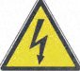

VAROVÁNÍ RIZIKO ÚRAZU ELEKTRICKÝ PROUDEM
CHRAŇTE PŘÍSTROJ PŘED DEŠTĚM A VLHKEM

POZOR: PŘÍSTROJ NEOTEVÍREJTE. UVNITŘ PŘÍSTROJE NEJSOU ŽÁDNÉ SOUČÁSTI, KTERÉ BY MOHL OPRAVIT ČI SEŘÍDIT BĚŽNÝ UŽIVATEL. PRO OPRAVU PŘÍSTROJE SE VŽDY OBRACEJTE NA AUTORIZOVANÝ SERVIS.
Níže uvedené symboly na přístroji upozorňují na příslušné technické vlastnosti přístroje.
Tento symbol upozorňuje uživatele na přítomnost nebezpečného napětí uvnitř přístroje. Neotevírejte přístroj, hrozí riziko úrazu elektrickým proudem.
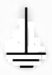
Symbol Třídy I ochrany zařízení znamená, že zařízení musí být opatřeno zástrčkou s ochranným vodičem a smí být připojeno pouze do zásuvky s ochranným vodičem.

Symbol Třídy II ochrany zařízení. Elektrické zařízení je vybaveno dvojitou izolací, tato ochrana zajišťuje, že zařízení nemusí být připojeno k ochrannému vodiči.
Upozornění: tento symbol upozorňuje uživatele, aby si pečlivě prostudoval důležité pokyny pro provoz a údržbu zařízení uvedené v tomto návodu.
BEZPEČNOSTNÍ POKYNY
Následující pokyny jsou důležité pro instalaci, použití a údržbu přístroje; tento návod uschovejte pro případ budoucí potřeby; používejte přístroj pouze tak, jak je uvedeno v tomto návodu; jakékoli jiné použití je nežádoucí a nebezpečné; výrobce nenese žádnou odpovědnost za škody vzniklé v důsledku nežádoucího, nesprávného či nevhodného použití; před použitím zkontrolujte, zda přístroj není poškozený; v případě pochybností přístroj nepoužívejte a kontaktujte autorizované servisní středisko; obalové materiály (např. plastové tašky, polystyren, hřebíky, svorky atp.) uchovávejte mimo dosah dětí, tyto materiály mohou pro malé děti představovat riziko; vždy dbejte na oddělenou likvidaci těchto materiálů; zkontrolujte, zda údaje uvedené na technickém štítku zařízení odpovídají údajům vaší elektrické sítě; při instalaci zařízení dodržujte pokyny výrobce, dejte pozor na maximální příkon zařízení uvedený na štítku; výrobce neodpovídá za škody vzniklé lidem, zvířatům a škody vzniklé na věcech v důsledku nesprávné instalace výrobku; nenechávejte přístroj zapojený do elektrické sítě; pokud zařízení nepoužíváte, raději ho odpojte z elektrické sítě; v případě nutnosti použití adaptérů, vícenásobných zásuvek, či prodlužovacích kabelů používejte pouze takové, které splňují požadavky příslušných bezpečnostních norem; v žádném případě nepřekračujte předepsané limity pro napájení uvedené na elektrickém adaptéru a/ nebo prodlužovacím kabelu, ani maximální příkon uvedený na vícenásobném adaptéru; v případě, že je přístroj rozbitý a nechcete jej nechat opravit, znemožněte další provoz přístroje odříznutím přívodního kabelu.
- Nedotýkejte se přístroje mokrýma rukama či chodidly.
- Nepoužívejte přístroj v případě poškození přívodního kabelu, zástrčky nebo v případě, že je přístroj zkratován; pro opravu výrobku se vždy obracejte na autorizované servisní středisko.
- Nenechávejte přívodní kabel v dosahu ostrých předmětů ani horkých povrchů; při odpojení přístroje z elektrické sítě za kabel netahejte.
- Nevystavujte elektrické zařízení špatným povětrnostním podmínkám, jako je déšť, vlhko, mráz apod. Vždy uchovávejte zařízení na suchém místě.
- Děti od 8 let věku a osoby se sníženými fyzickými, smyslovými a duševními schopnostmi, nebo osoby s nedostatečnými znalostmi a zkušenostmi, mohou zařízení používat pod dohledem odpovědné osoby, nebo pokud byly seznámeny s používáním zařízení a plně porozuměly všem rizikům a přijatým bezpečnostním opatřením; Nedovolte dětem, aby si se zařízením hrály; Děti nesmí provádět čištění a údržbu přístroje bez dozoru odpovědné osoby.
- Zařízení není určeno pro komerční použití. - Pouze pro použití v domácnostech.
Po odpojení přístroje z elektrické sítě proveďte čištění; v případě poruchy a/nebo špatného fungování přístroje se nepokoušejte přístroj sami opravit; pro opravu přístroje vždy kontaktujte autorizované servisní středisko výrobce a požadujte použití originálních náhradních dílů; v případě nedodržení výše uvedených pokynů může dojít k ohrožení bezpečnosti fungování přístroje a platnosti záruky.
BEZPEČNOSTNÍ POKYNY
- Instalaci výrobku proveďte zcela a řádně dle pokynů uvedených v následujících odstavcích.
- Nepřipojujte přístroj do elektrické sítě, dokud není instalace zcela dokončena.
- Při provozu přístroje od něj neodcházejte. Po každém použití přístroj odpojte od elektrické sítě.
- Přístroj odpojte od elektrické sítě vysunutím zástrčky, nikdy netahejte za přívodní kabel.
- Neponořujte přístroj do vody ani jiných kapalin, chraňte přístroj před pocákáním.
- Chraňte přístroj před silnými nárazy, hrozí riziko vážného poškození přístroje.
- Používejte pouze schválené a kompatibilní součásti a příslušenství.
- Před čištěním přístroje vždy odpojte přístroj od elektrické sítě.
- Před každým použitím rozviňte přívodní kabel.
- Nikdy nevkládejte nic do ochranných mřížek, ani je nijak neblokujte.
- Uchovávejte přístroj mimo dosah dětí.
- Přístroj umístěte na pevný a stabilní povrch, dál od oken či průvanu.
- Přístroj je určen pouze pro použití uvnitř budov.
- Uchovávejte přístroj a přívodní kabel mimo dosah dětí mladších 8 let.
- Přístroj není určen k provozu s použitím externího časového spínače či nezávislého systému dálkového ovládání.

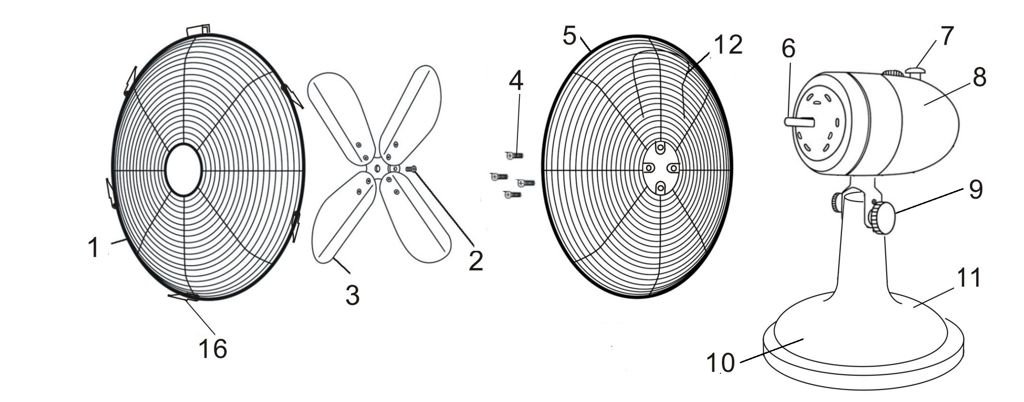

POPIS PŘÍSTROJE G50014

- Přední ochranná mřížka
- Uzávěr ventilátoru
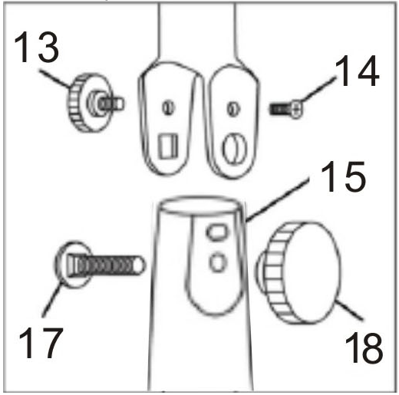
- Ventilátor
- Šrouby na zadní spojení ventilátoru
- Zadní ochranná mříž
- Hnací hřídel
- Oscilační kolík
- Hlava motoru s krytem
- Rameno náklonu
- Ovládací panel
- Základna
- Držadlo
- Šroub náklonu
- Šroub 1
- Vrchní část základny
- Přední mřížka - upevňovací šroub
- Šroub 2
- Upevňovací šroub

SESTAVENÍ
Motor ventilátoru může běžet, i když ještě nejsou namontovány a připevněny ochranné mřížky. Pro zajištění maximální bezpečnosti provozu přístroje nejprve zcela dokončete montáž a instalaci přístroje, pak teprve začněte přístroj používat.

1) Chcete-li namontovat kryt hlavy motoru (8) nad teleskopickou tyč (11), postupujte podle pokynů:
A. Srovnejte otvory na motoru a teleskopické tyči, vložte šroub 2 (17) do nižších otvorů.
B. Vložte šroub (13) do levého otvoru na straně hlavy a přišroubujte jej.
C. Skloňte hlavu do požadované polohy a dotáhněte šroub 1 (14)
D Hlavu motoru připevněte hlavu šroubování upevňovacího šroubu (18)
2) Umístěte zadní mřížku (5) v přední části hlavy motoru (8) s oscilačním kolíkem (7) směrem nahoru. Přesně do otvorů, které jsou ve střední části mřížky s otvory na hlavě motoru (8), a spojte obě části pomocí 4 šroubů (4).
3) Vložte ventilátor (3) na hřídel (6) a zajistěte upevňovací šrouby ventilátoru (2) v jeho středu.
4) Odkloňte upevňovací šroub (16).
5) Umístěte přední mřížku (1) před zadní mřížku (5) odpovídající otvory na rozvodných sítích.
10) Přiklopte zajišťovací kolíky a připevněte obě mřížky dotažením upevňovacího šroubu (16) který byl dříve odkloněn. Ventilátor je nyní správně sestaven.

PROVOZ PŘÍSTROJE
Po sestavení přístroje jej umístěte podle bezpečnostních pokynů a připojte k elektrické síti.
Pomocí ovládacího panelu (10) můžete nastavit různé rychlosti rotace ventilátoru.
- 0: Ventilátor 0 je vypnutý.
- 1: Nízká rychlost
- 2: Střední rychlost
- 3: Vysoká rychlost

OSCILACE
Hlava přístroje osciluje pouze v případě, že je ventilátor zapnutý. Nastavuje se stiskem oscilačního kolíku (7) až do uzamčení. Funkci uzamčení zrušíte vytažením kolíku (7).
Doporučujeme vám provádět zapnutí a vypnutí oscilace v době, kdy je ventilátor vypnutý.
SVISLÉ PŘENASTAVENÍ
Aby bylo vždy dobře nastavené správné větrání, ventilátor lze nastavit ve svislém směru.
Vypněte ventilátor a počkejte, až dokmitají lopatky větráku.
- Uvolněte šroub (13) a nakloňte hlavu ventilátoru do požadované polohy
- Utáhněte šroub (13) v momentu, kdy nastavíte větrák do požadované polohy.
ČIŠTĚNÍ PŘÍSTROJE
Před čištěním vždy odpojte přístroj od elektrické sítě.
- Neponořujte přístroj do vody. Chraňte přístroj a zejména jednotku motoru před pocákáním vodou či jinou kapalinou.
- K čištění přístroje nepoužívejte drátěnky ani abraziva. K čištění vnějších částí přístroje používejte pouze neutrální čisticí prostředky a měkký hadřík navlhčený vodou.
- Před dalším použitím přístroj pečlivě vysušte.
TECHNICKÉ ÚDAJE
- Napájení: 230V stříd., 50Hz
- Max. výstupní výkon 50W
- 100% měděná cívka motoru
- Průměr ventilátoru: 40cm
- 3 provozní rychlosti
- Oscilace
- Nastavitelná výška až do max. 120 cm
- Rozměry: 45 x 120 x 42 cm

LIKVIDACE ELEKTRICKÝCH A ELEKTRONICKÝCH ZAŘÍZENÍ
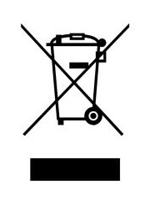
Výrobek je vyroben z biologicky nerozložitelných materiálů, které mohou v případě nesprávné likvidace vést ke znečištění životního prostředí; ostatní součásti jsou recyklovatelné. Je naší povinností přispívat správnou likvidací výrobku ke zdravému životnímu prostředí.
Symbol přeškrtnuté popelnice na kolečkách znamená, že výrobek splňuje požadavky nových směrnic vydaných na ochranu životního prostředí (2002/96/ES, 2003/108/ES, 2002/95/ES) a musí být po opotřebení zlikvidován podle těchto předpisů. Pro další informace se obracejte na příslušná sběrná místa v místě vašeho bydliště. Ten, kdo nesplní požadavky na likvidaci výrobku uvedené v tomto odstavci, bude vystaven postihu dle příslušných předpisů.

